Chamical (LR) 13 de mayo de 2025.

Directora “Colegio Secundario de Loma Blanca”

Prof. Díaz Vanesa

S--------------/---------------D

Me dirijo a Usted a efectos de comunicarle que en el día de la fecha No asistiré a la Institución por Razones particulares, solicitando se me justifique la inasistencia de acuerdo lo establece en la Ley 9.911 art. 10.4.

Sin otro particular, lo saludo a Usted muy atte.

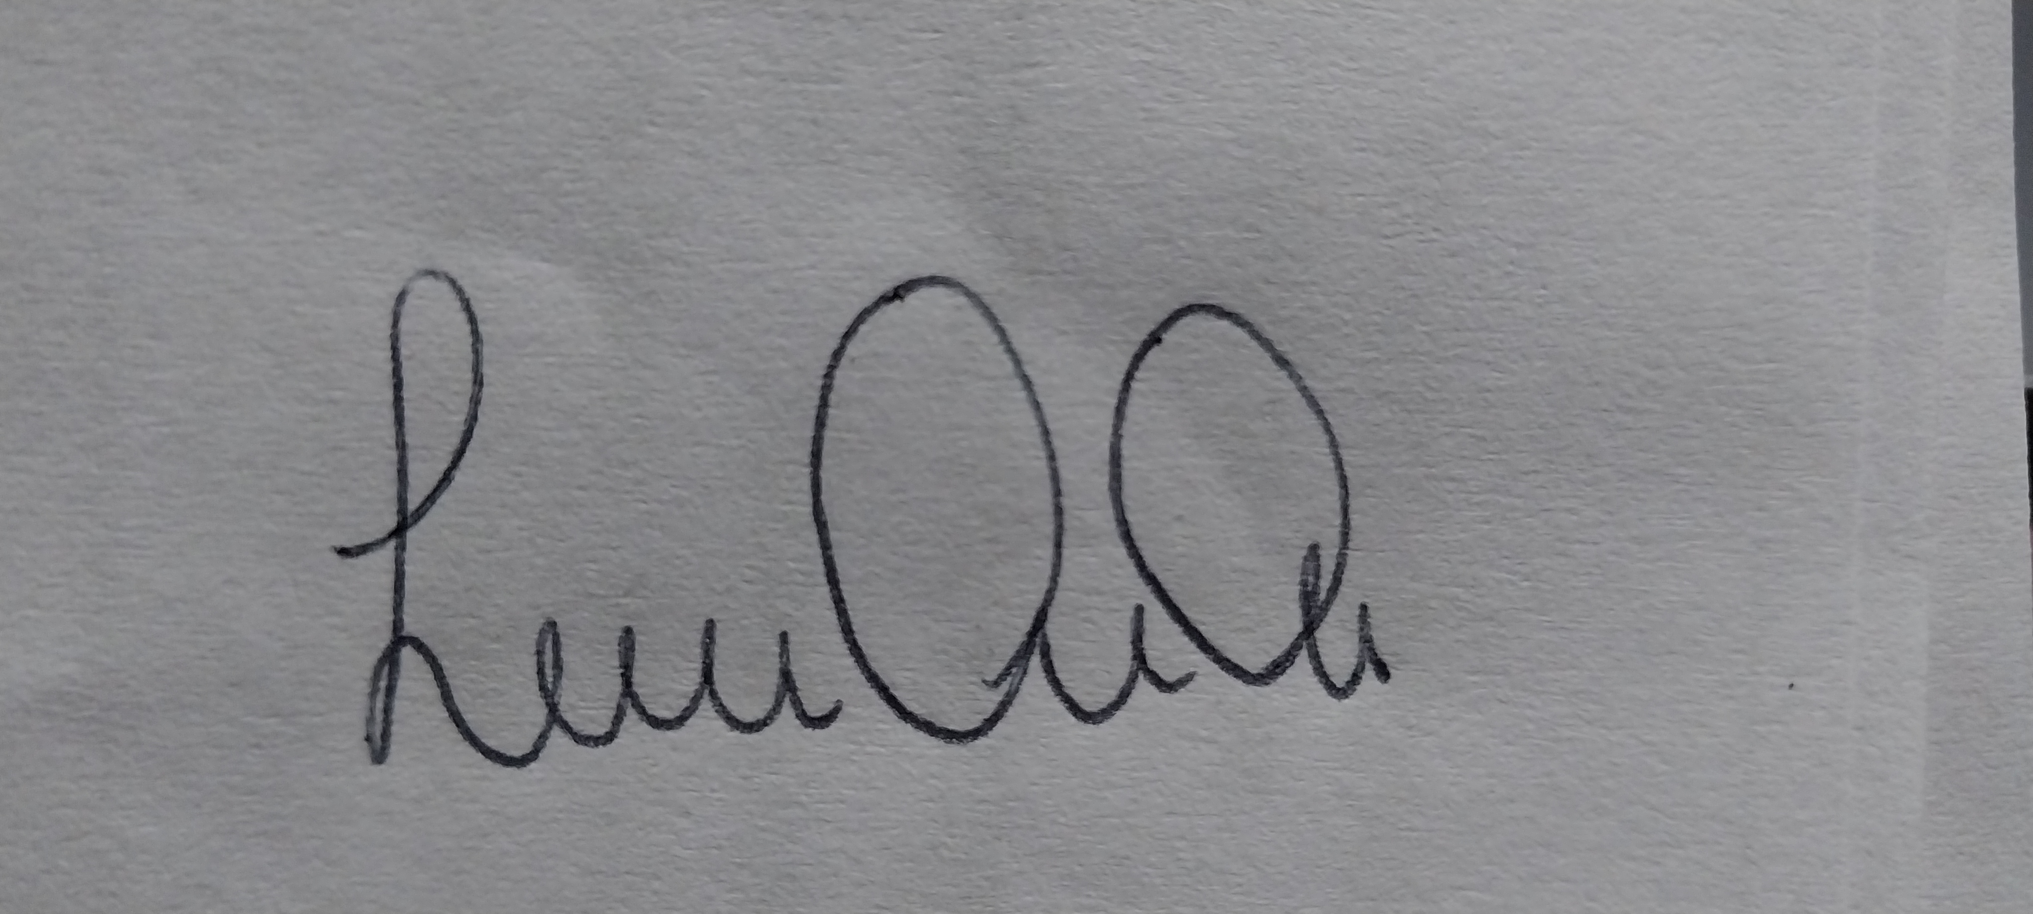

Luna Micaela Maribel

D.N.I: 39.623.169